# DISEÑO Y SIMULACIÓN DE UN AEROGENERADOR DE BAJA POTENCIA (SWT)

## Resumen

La creciente tendencia en la instalación de turbinas eólicas de baja potencia en zonas urbanas ha creado un pequeño mercado para la industria y la investigación. En este documento se presenta el estudio energético para el diseño de un pequeño aerogenerador de uso urbano/doméstico. El diseño está basado según el estándar IEC 61400-2, de tipo de eje horizontal de álabes fijos con una potencia nominal de 5kW. Para la realización del análisis energético se utiliza el software de simulación TRNSYS con una base de datos del clima de diferentes zonas del país.

## Palabras Clave

Aerogenerador, SWT, Diseño, Optimización, Simulación, ANSYS, TRNSYS

## Nomenclatura

|  |  |
| --- | --- |
|  | Potencia de salida del aerogenerador |
|  | Potencia total contenida en el viento |
|  | Coeficiente de potencia |
|  | Densidad del aire () |
|  | Radio del rotor |
|  | Velocidad del viento |
|  | Razón de velocidad de la punta |
|  | Velocidad angular del rotor |
|  | Velocidad angular del rotor en RPMs |
|  | Velocidad tangencial del rotor |
|  | Velocidad relativa del viento vista por el perfil alar |
|  | Ángulo de ataque del viento relativo |
|  | Ángulo de ataque del perfil alar |
|  | Ángulo de control o “pitch” |
|  | Longitud local de cuerda |
|  | Torque mecánico suministrado al rotor |
|  |  |

## INTRODUCCIÓN

En los últimos años ha habido un notable crecimiento en la instalación de aerogeneradores de baja potencia, con una capacidad de generación global de 830MW para finales del 2014 según [1]. También se estima que para el 2020 haya una capacidad instalada de 2000MW. Esta tendencia crea un pequeño mercado para la industria e investigación de pequeños aerogeneradores (SWT).

Sin embargo, en México hay un bajo desarrollo de esta tecnología. Según el informe del Programa de Desarrollo del Sistema Eléctrico Nacional (PRODESEN 2018) [2] nos indica que en México se ubican 45 centrales eólicas cuya capacidad instalada alcanza los 4,199 MW que representa el 6% de la capacidad total instalada, y que para el 2017 generaron un 3% del total nacional (10,620 GWh). A pesar de esto México tiene un potencial estimado de energía eólica de más de 40,000 MW considerando un factor de capacidad de 20-25% como lo indica la SENER [3], con lo cual podemos concluir que hay una gran capacidad de desarrollo para esta tecnología en nuestro país.

Algunas de las problemáticas presentes en los SWT son la ausencia en la optimización de los costos, deficiencia en la conversión eléctrica, pocos cuidados en la optimización del peso, cargas de diferentes naturalezas experimentadas por los SWT, álabes poco optimizados debido a seguir tendencias de los grandes aerogeneradores [4].

Otro problema que presentan es un bajo coeficiente de potencia () debido a un bajo rendimiento aerodinámico consecuencia de un bajo número de Reynolds. Los para estos aerogeneradores es de alrededor de para un buen diseño de rotor, en contraposición a un para HAWT de gran tamaño (MWs) [5].

Con este trabajo se busca mejorar el coeficiente de potencia de un SWT en base a la optimización del álabe. Esto se pretende lograr mejorando el rendimiento aerodinámico por medio de cálculos matemáticos, así como optimizando el peso al utilizar materiales compuestos en la fabricación.

Este trabajo consta de cuatro etapas, la primera es el diseño geométrico por medio análisis matemático, la segunda es el diseño estructural con la ayuda de software CAD, la tercera es un análisis de elemento finito con ayuda de software para refinar el diseño y por último un análisis energético con ayuda de simulación.

## METODOLOGÍA

### Modelo Matemático.

La energía mecánica producida por el aerogenerador se puede calcular por la siguiente función [6]:

La razón entre la velocidad de la turbina y la velocidad del viento es expresad por lo siguiente [6]:

La velocidad tangencial del álabe está dada por la relación [7]:

La velocidad del viento vista desde el punto de vista del perfil alar está dada por [7]:

A un ángulo de ataque [7]:

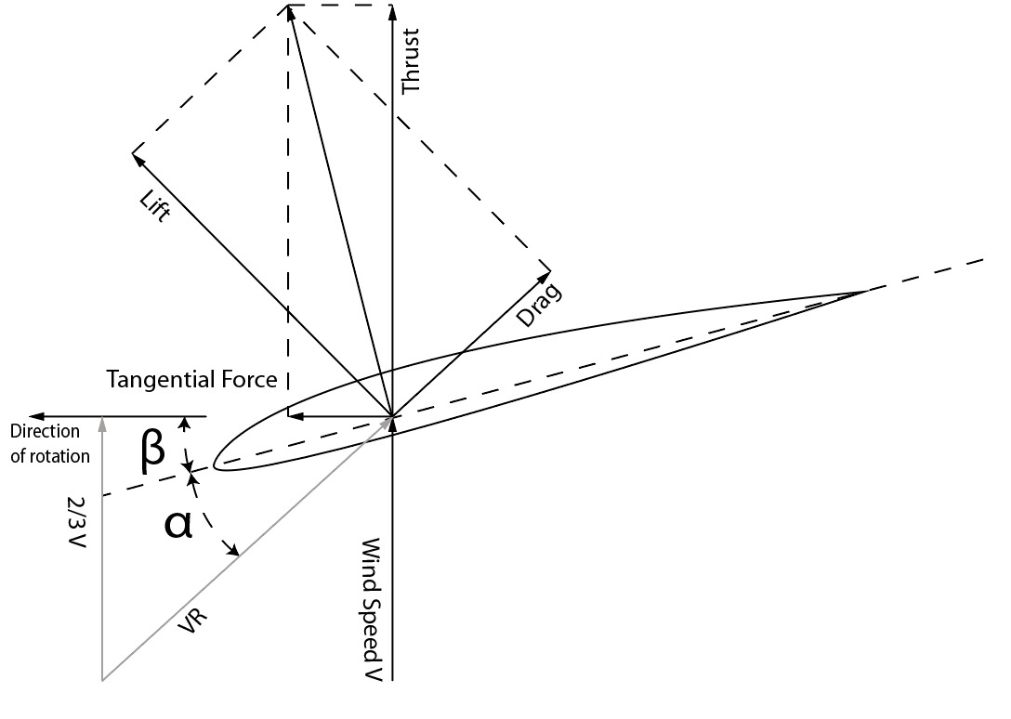

Figura 1: Fuerzas aerodinámicas actuando sobre un perfil alar.

El ángulo de ataque del perfil alar está dado por:

Donde hay un β para cada punto a lo largo del álabe.

Para determinar las fuerzas aerodinámicas que actúan sobre el álabe es necesario obtener las gráficas de coeficiente de sustentación aerodinámica y coeficiente de arrastre del perfil alar. Para nuestro caso se utilizó el perfil alar A18.

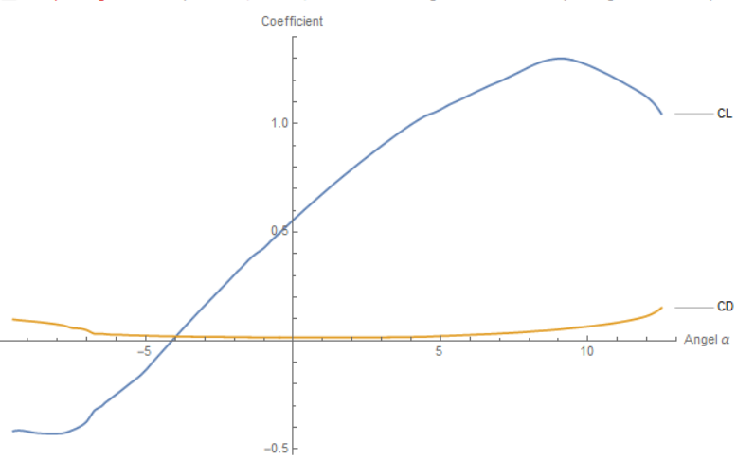

Gráfica 1: Coeficiente de sustentación aerodinámica (azul) y coeficiente de arrastre aerodinámico (amarillo) del perfil alar A18 para un número de Reynolds de 100,000 [8].

Para cada sección del álabe de longitud , hay una fuerza en dirección del viento relativo y una fuerza ortogonal, como lo muestra la figura 1, definidas por [9]:

Estas dos fuerzas pueden combinarse para obtener dos principales componentes, una ortogonal al plano de barrido y otra en dirección a la rotación.

Para obtener el torque suministrado al rotor se tiene la siguiente expresión [9]:

Sustituyendo las ecuaciones anteriores de fuerzas en nuestra expresión de torque nos queda que:

Donde , y están en función de (distancia de la sección del álabe al eje de rotación) y, y en función de .

De igual manera se tiene que el empuje es:

El cual se convierte en una carga dinámica estructural que debe ser considerada en el diseño mecánico.

Para obtener la potencia de salida se utiliza la siguiente ecuación [9]:

Para obtener el se divide la potencia de salida por la potencia total contenida en el viento.

### Teoría de Elemento de Álabe (BET)

La teoría de momento de elemento de álabe es un método ampliamente utilizado y rápido en aplicaciones aerodinámicas y aeroelásticas de aerogeneradores. Por medio de este método se puede calcular rápidamente las fuerzas aerodinámicas que actúan sobre el álabe dividiéndolo en un número de secciones finitas de longitud y analizarlas independientemente [10][11].

De esta manera se puede definir la función del momento como:

Donde:

En base a esta ecuación podemos calcular analíticamente una aproximación de una curva idealizada de generación de energía en función de la velocidad del viento.

Para realizar el programa que se encarga de la resolución de las ecuaciones se ha utilizado el software matemático “Wolfram Mathematica”.

Diagrama de Flujo 1. Secuencia utilizada por el programa en Mathematica para calcular los parámetros de la geometría del álabe

### Diseño CAD

En el diseño basado en características, se crean modelos de piezas. Para rediseñar una parte, se editan las características; sus descripciones se modifican y registran automáticamente por la interfaz de diseño y se compilan en serie por un compilador de diseño (operaciones de edición de características CAD). Los sistemas de modelado paramétrico basados en características generalmente definen modelos por un historial secuencial de pasos de modelado. Cada paso contiene operaciones y parámetros. Un modelador paramétrico es un sistema para el diseño geométrico que preserva no solo el objeto diseñado, sino también el conjunto de gestos constructivos utilizados para diseñarlo[12].

Para realizar el diseño del álabe se utiliza CATIA V5 el cual es un sistema CAD basado en características.

Primeramente se crean una serie de costillas con la geometría del perfil alar con una longitud de cuerda, ángulo y posición obtenidos en el cálculo matemático. Posterior mente se hace una superficie muilti-sección la cual será necesaria para el laminado de compuestos. Con esta superficie se crea un sólido que será utilizado en el análisis aerodinámico CFD.

### Análisis Teórico CFD

Otro método para calcular el rendimiento de un aerogenerador es la dinámica de fluidos computacional (CFD). El CFD consiste en la solución numérica de las ecuaciones de control diferenciales de los flujos de fluidos con la ayuda de computadoras[13].

En el mercado hay una gran variedad de software para resolver estos cálculos, uno de ellos es ANSYS CFX el cual es utilizado para este caso.

## RESULTADOS

### Diseño Geométrico y Análisis Matemático

Los parámetros de diseño utilizados para calcular la geometría de álabe se muestran en la tabla 1.

|  |  |  |
| --- | --- | --- |
| Parámetro | Valor | Descripción |
|  |  | Potencia de salida |
|  |  | Velocidad del viento |
|  | 3 | Número de álabes |
|  |  | Velocidad angular del rotor |
|  | 20 | Número de secciones para el BEM |
|  |  |  |

Tabla 1. Parámetros de diseño para el rotor.

Los primeros datos arrojados por el programa son el radio del rotor y la razón de velocidad de la punta . Los datos de longitud de cuerda y ángulo giro (twist) se muestran en las gráficas 2 y 3.

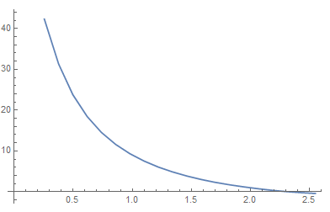

Gráfica 3: Gráfica de ángulo de control (pitch) a lo largo del álabe.

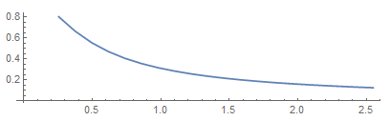

Gráfica 2: Gráfica de longitud de cuerda a lo largo del álabe.

## CONCLUSIONES

## REFERENCIAS

1. [http://www.sener.gob.mx/res/PE_y_DT/pub/2014/Prospectiva_Energias_Reno_13-2027.pdf](http://www.sener.gob.mx/res/PE_y_DT/pub/2014/Prospectiva_Energias_Reno_13-2027.pdf" \t "http://148.231.10.114:2178/science/article/pii/_blank)
2. Energía, S. (2018). **Programa de Desarrollo del Sistema Eléctrico Nacional**. Retrieved from <https://www.gob.mx/sener/acciones-y-programas/programa-de-desarrollo-del-sistema-electrico-nacional-33462>.
3. Secretaría de Energía (SENER). (2013). **Prospectiva de Energías Renovables 2013–2027,** SENER, México.
4. Bukala J, Damaziak K, Kroszczynski K, Malachowski J, Szafranski T, Tomaszewski M, Karimi H, Jozwik K, Karczewski M & Sobczak K. (2016). **Small Wind Turbines: Specification, Design, and Economic Evaluation**. Wind Turbines (Chapter 4). Rijeka: IntechOpen.
5. Probst O, Martínez J, Elizondo J & Monroy O. (2011). **Small Wind Turbine Technology**. 10.5772/15861.
6. Mefteh W. (2018). **Simulation-Based Design:Overview about related works, Mathematics and Computers in Simulation**. Volume 152, Pages 81-97, ISSN 0378-4754.
7. Renouard H & Hau E. (2006). **Wind Turbines Fundamentals, Technologies, Application, Economics**. Dipl.-Ing. Frühlingstraße 21KraillingGermany: Springer.
8. <http://airfoiltools.com/airfoil/details?airfoil=a18-il>
9. Rosales P. (2014). **Estudio de un aerogenerador de baja capacidad en condiciones de arranque.** Universidad Autónoma de México. Mexicali, B.C., México.
10. C.R. Vogel, R.H.J. Willden, G.T. Houlsby, **Blade element momentum theory for a tidal turbine**, Ocean Engineering, Volume 169, 2018, Pages 215-226, ISSN 0029-8018.
11. Faisal Mahmuddin, **Rotor Blade Performance Analysis with Blade Element Momentum Theory**, Energy Procedia, Volume 105, 2017, Pages 1123-1129, ISSN 1876-6102.
12. Farjana S & Han S. (2018). **Mechanisms of Persistent Identification of Topological Entities in CAD Systems: A Review**. Alexandria Engineering Journal. ISSN 1110-0168
13. A Mekhail T, Abdel-Fadeel W & Mohammed W. (2015). Experimental and CFD of Designed Small Wind Turbine. International Journal of Scientific and Engineering Research. 6.